DOSSIER DE PRESSE

DELTA DORE : solutions d'automatismes radio à Batibouw 2017
A l'occasion de Batibouw 2017, les visiteurs de DELTA DORE auront le plaisir de découvrir un grand nombre de systèmes novateurs pour la gestion d'énergie et le pilotage de la confortique, tels l'éclairage, le chauffage, la ventilation ainsi que les systèmes d'alarme et d'ouverture. DELTA DORE développe des appareils technologiques haut de gamme pour le secteur résidentiel et commercial. Outre le système d'alarme Tyxal+ sans fil et l'interface domotique et multimédia TYDOM 3.0, DELTA DORE présente cette année la caméra de surveillance TYCAM, pour une sécurisation optimale des habitations.

De plus, DELTA DORE offre la possibilité de gérer ses solutions confortiques (ex. volets roulants, portails, éclairage, chauffage ou alarme) à partir d'une tablette ou d'un smartphone, en local et à distance. Tout cela grâce à la nouvelle interface IP TYDOM 1.0 extensible avec une passerelle TYDOM3.0 pour le pilotage multiprotocole de la confortique Delta Dore ainsi que des multimédia de plusieurs marques renommées et également la domotique d’autres marques. Le tout est pilotable depuis l’application qui est compatible avec les appareils mobiles Androïd et Apple.
Contenu
DELTA DORE : solutions d'automatismes « sans fil » à Batibouw 2017 1
Solutions confortiques sans fil pour maisons et bureaux 2
Applications 3
Chauffage et climatisation 3
Alarme sans fil : protection d'une maison ou d'un petit local professionnel 6
TYDOM 3.0, l’interface pour toutes les applications domotiques et multimédia connectées 8
Nouveau à BATIBOUW : Les caméras de surveillance TYCAM garantissent une sécurisation optimale des habitations 9
Série IX : le lien par excellence entre la vidéophonie et la domotique 10
En ce qui concerne DELTA DORE 11
Plus d'informations 11

Découvrez DELTA DORE à Batibouw 2017
du 25 février au 6 mars, Palais 9, stand 200

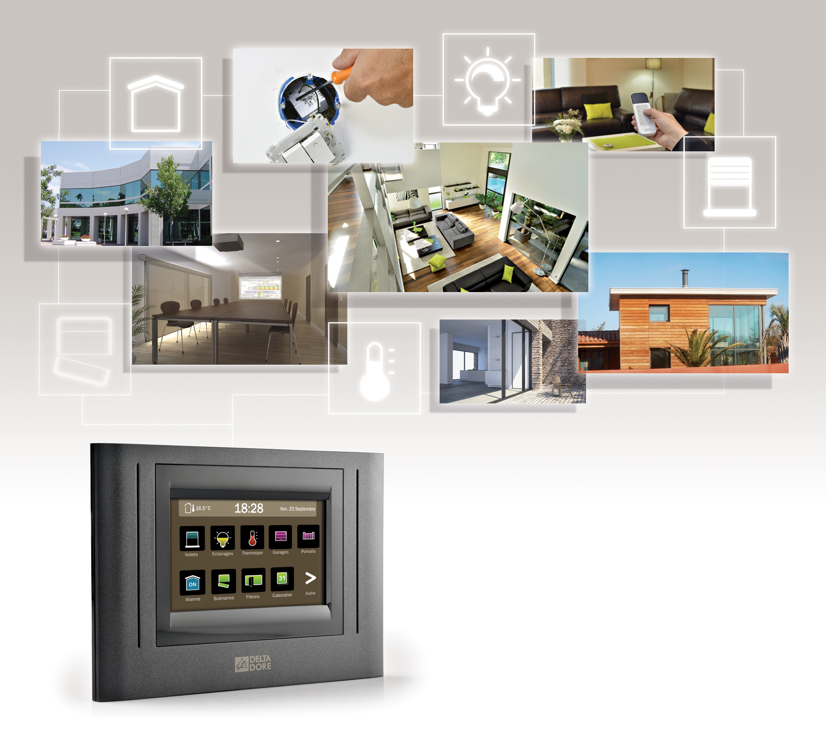
Solutions confortiques sans fil pour maisons et bureaux
Un système intelligent de contrôle et de gestion peut considérablement optimiser l'utilisation de l'énergie dans les habitations, les bureaux, les magasins et autres bâtiments. Dès lors, la demande ne cesse de croître pour ce type de systèmes de gestion pour bâtiments : ils garantissent non seulement une plus grande économie d'énergie, mais également un confort et une sécurité accrus.

Avec les solutions sans fil de DELTA DORE, il est possible de gérer plusieurs systèmes simultanément, comme l'éclairage, les volets, les portes d'accès, la ventilation, le chauffage ou encore l'eau chaude, tant au niveau des habitations qu'au niveau des entreprises. Les systèmes sans fil réduisent les coûts d’installation tout en évitant le câblage. Ils peuvent facilement être démontés ou déplacés lors de travaux de rénovation ou d'un déménagement. L’absence de câbles diminue également le risque d'incendie.

La technologie des fréquences radio (RF) de DELTA DORE évite de devoir tirer des câbles à chaque nouvelle installation. Différentes fonctions peuvent être rajoutées au fur et à mesure. Cette solution est même moins chère qu’une solution traditionnelle par bus ou Ethernet (PLC), tout en apportant une plus-value à l’habitation.

La technologie radio de DELTA DORE est pour le moins aussi fiable que d'autres systèmes domotiques. Pour les sceptiques à l'égard d'un système avec technologie RF, DELTA DORE a plus d’un argument convaincant à avancer :
- Le système n'est pas perturbé par les téléphones DECT et le wifi, vu qu'il utilise d'autres fréquences
- le rayonnement est inférieur à celui des appareils WiFi ou GSM ; il est nullement nocif pour la santé
- puisque chaque émetteur reçoit son propre cryptage, la sécurité est également garantie
- les signaux entre l'émetteur et le récepteur sont fiables jusqu'à une distance de 100 mètres en champ ouvert. En cas de murs très épais ou de distances plus longues, on peut faire usage de ‘transmetteurs de signaux’ : chaque récepteur est en même temps un émetteur et le signal est transmis en différentes étapes par des émetteurs/récepteurs intermédiaires vers des récepteurs moins accessibles.

Applications
L'offre de DELTA DORE permet :

- de gérer les systèmes d'éclairage, de chauffage, d'ouvrants et d'alarme;
- d'enrichir une installation avec de nouveaux produits de confort au rythme de vos envies et de votre budget.

Et en plus, le client ne doit pas installer une infrastructure électrique complexe.

Chauffage et climatisation
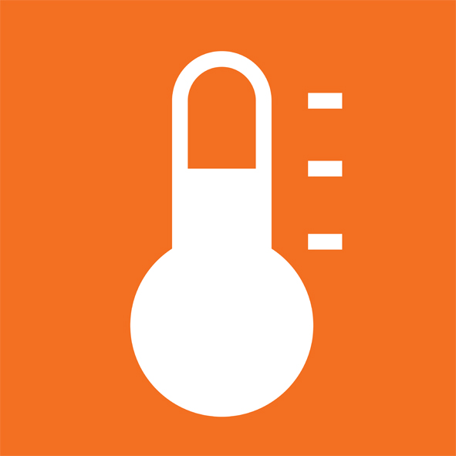
Grâce aux systèmes de DELTA DORE, le fonctionnement du chauffage, de la ventilation et de la climatisation peut être programmé et automatisé. Ci-dessous vous trouverez quelques solutions pratiques pour une application spécifique.

Programmation de chauffage par chaudière ou pompe à chaleur
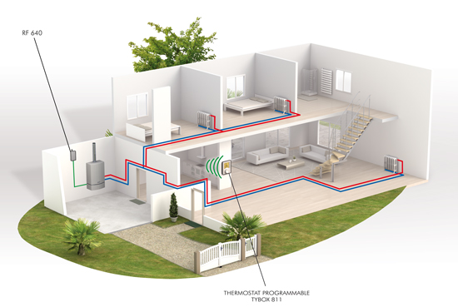
Pour la programmation et la régulation de la température ambiante d'une pièce chauffée par des radiateurs à eau chaude associés à une chaudière, DELTA DORE propose le système suivant :
Un récepteur est raccordé à l'entrée du thermostat de la chaudière ou de la pompe à chaleur. Le thermostat programmable TYBOX 137 compare la température ambiante à la température programmée. Il envoie au besoin un ordre de marche ou d'arrêt au récepteur qui pilote la chaudière ou la pompe à chaleur.
Le thermostat sans fil présente l’avantage de pouvoir être placé à l'endroit le plus adapté, sans restriction d’alimentation ou de connexion. Mais il se déplace aussi facilement en fonction des besoins. Ce thermostat peut également être piloté et programmé à distance depuis un appareil mobile. Si nécessaire, l'utilisateur pourra ainsi gérer de l'extérieur la chaleur dans l'habitation.
Réglage du chauffage / rafraîchissement dans plusieurs zones
L'approche classique du pilotage du chauffage via un seul thermostat pour plusieurs pièces n'est souvent pas idéale et génère une perte d'énergie et de confort. La température de la salle de bain ne devrait pas être maintenue quand on se trouve au salon ou dans la salle à manger.
On réaliserait une économie importante sur notre facture d'énergie en adoptant une répartition entre plusieurs zones, comme le séjour/la salle de bain/les chambres. Elles disposeraient de leur thermostat respectif et il serait facile de réchauffer rapidement une zone au moment souhaité, et ce pour un confort optimal et sans influencer la température des autres pièces.
Pour ce faire, nous avons besoin d'un thermostat d'ambiance par zone pour mesurer la température et définir l'algorithme du chauffage et de la climatisation. D'autre part, le pilotage par groupe est nécessaire afin de sélectionner la zone désirée, ainsi qu'un module marche/arrêt général, ou bien, en cas d'une pompe à chaleur réversible, un module pour la conversion.
Pour cela, nous pouvons opter pour la série TYBOX51xx de Delta Dore. Pour le chauffage uniquement, on installe 1 x TYBOX5100 par zone, complété d'un module RF6420 pour l'activation/désactivation générale. S'il s'agit d'une pompe à chaleur réversible, on remplacera ce dernier par le module RF6450, capable de gérer également la conversion chauffage/rafraîchissement.
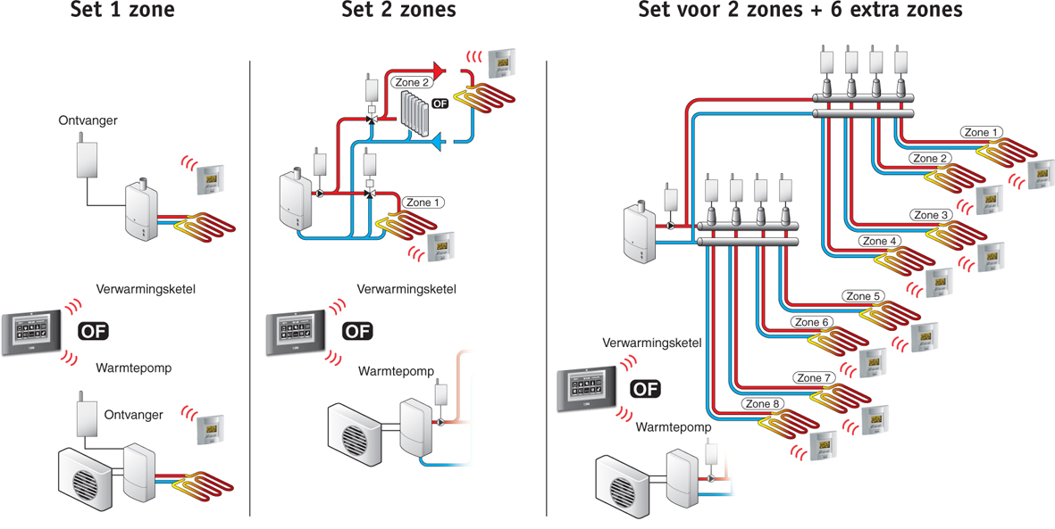

Automatismes radio pour l'éclairage, les volets et les portes
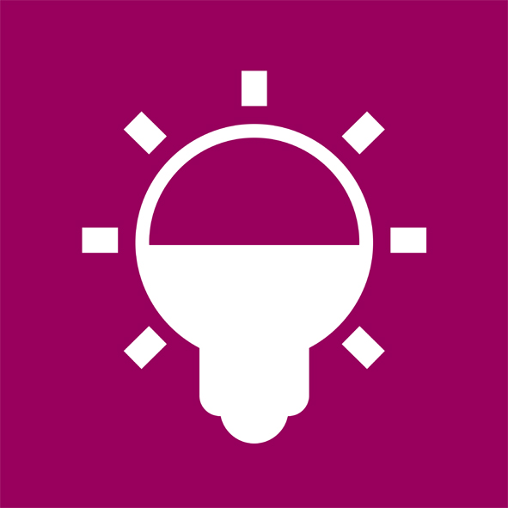
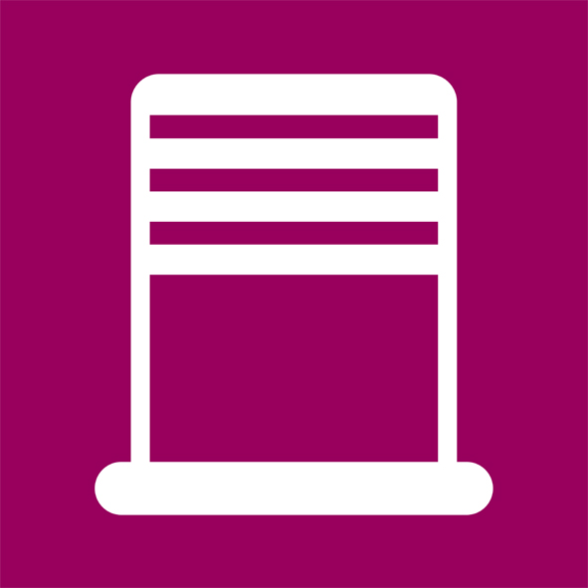
Les systèmes de DELTA DORE en matière de commande à distance pour l’éclairage, les volets, le chauffage, les portails et les portes de garage apportent un confort optimal à faible coût.
Éclairage : solution va-et-vient sans fil
Ce système consiste à insérer un ou plusieurs points de commande d'éclairage sans fil dans l'habitat neuf ou existant. Un même éclairage peut alors être commandé depuis plusieurs endroits différents, sans devoir tirer des câbles vers le nouvel interrupteur.
Éclairage sur détection de présence
Cette solution, proposée par DELTA DORE, permet d’éclairer la pièce uniquement quand c’est nécessaire : la lumière s’allume automatiquement lorsqu’une personne entre dans la pièce et s’éteint à la fin de la temporisation préalablement réglée. L’illustration ci-dessous montre que le micromodule récepteur TYXIA4811 (10 A) est relié au circuit d'éclairage du couloir et que le détecteur de mouvement filaire, raccordé au micromodule, déclenche la temporisation de l'éclairage. Ce système favorise les économies d’énergie en évitant que les éclairages restent allumés inutilement.
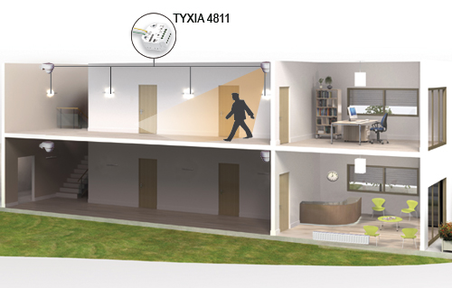
Variation d'éclairage avec commande sans fil
Avec ce système, l'utilisateur peut facilement changer l'ambiance lumineuse grâce à la variation d'éclairage avec commande sans fil. Il ne nécessite qu'un seul récepteur, pour une esthétique accrue. En dehors de l'éclairage, il est également possible d'associer plusieurs appareils à la commande à distance TYXIA 1600, ce qui permet de piloter les volets roulants, volets, etc. via la télécommande centrale.
Volets roulants: commande centralisée ou déportée
Avec ce système, il est possible de commander les volets roulants dans l'habitation depuis un poste centralisé ou à distance. Pour ce faire, des récepteurs radio sont placés sur chaque volet roulant motorisé. Ceux-ci peuvent alors être actionnés par un micro-émetteur TYXIA 2630, installé derrière les interrupteurs actuels des volets roulants ou derrière les nouveaux interrupteurs mécaniques à l'emplacement choisi par le client, sans aucun fil à tirer.
Commande à distance de la porte de garage et du portail
Ce système permet de commander individuellement ou de façon groupée l'ouverture et la fermeture du portail et de la porte de garage avec une seule télécommande. On installe donc un micro-récepteur TYXIA 4620 sur le moteur de la porte de garage et un micro-récepteur TYXIA 6410 sur celui du portail. La télécommande TYDOM 141, de la taille d’un porte-clé TYXIA1410, permet d’actionner ensemble ou séparément le portail et la porte de garage.

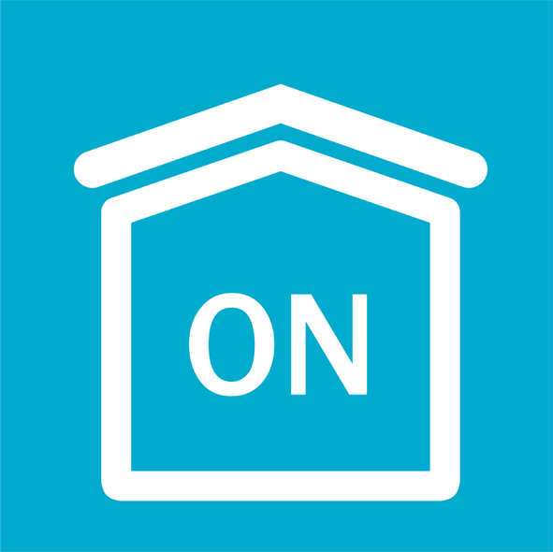
Alarme sans fil : protection d'une maison ou d'un petit local professionnel
TYXAL+, le summum en matière de système d'alarme

Les propriétaires d'habitations sont de plus en plus conscients des risques de cambriolage. Les cambriolages sont les phénomènes de criminalité les plus importants en Belgique, on en compte 196 par jour. Il faut sensibiliser le public. Le coût qui en découle pour la société, s'élève à 350 millions d'euros. Les conseillers en matière de prévention recommandent d'installer des systèmes d'alarme électronique pour diminuer ce fléau. Mis à part l'effet dissuasif, un système d'alarme efficace peut détecter (une tentative de) un cambriolage et avertir les habitants, le voisinage et les forces de sécurité.

En acquérant le système d'alarme TYXAL+ radio, l'utilisateur disposera d'un système convivial, innovant et fiable qui sécurisera toute l'habitation. Ce système est conforme à la norme européenne EN50131 qui garantit qu'il répond aux exigences de qualité et de fonctionnalité. Il est livré dans un pack comprenant deux détecteurs de mouvement, deux télécommandes, un clavier tactile esthétique et l'élément clé: la centrale sirène.
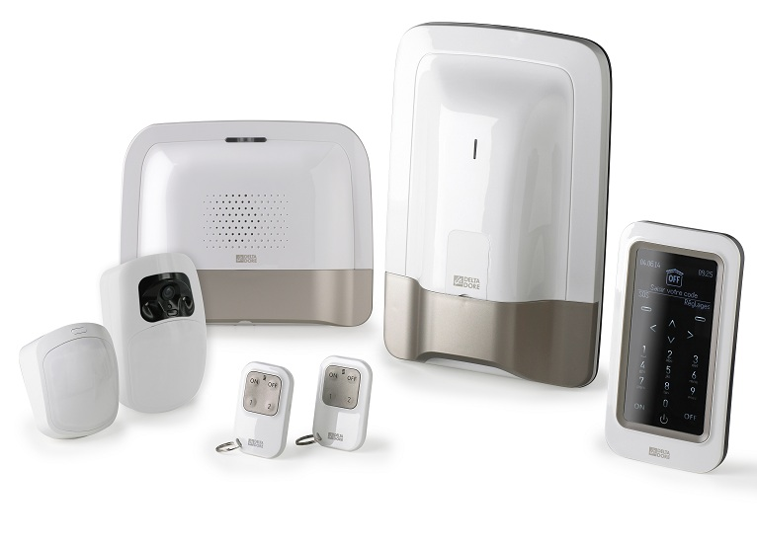
On pilote le système d'alarme TYXAL+ à distance grâce à l'interface IP TYDOM 2.0 actualisée et son application TYDOM. Cet environnement s'inscrit complètement dans la nouvelle tendance de connectivité : nous sommes toujours plus nombreux à utiliser une application mobile pour sécuriser et automatiser notre demeure de façon optimale.

Grâce à cette application, on veille au grain à tout moment. Quand un détecteur capte une irrégularité, vous recevez automatiquement un mail ou une alerte détaillant la nature de l'incident, un cambriolage ou un souci technique. Vous pourrez réagir immédiatement via l'application. En cas de détection de présence, un lien vidéo est envoyé par sms vers votre smartphone afin de vérifier ce qui se passe réellement à votre domicile. La version actualisée de l'interface permet de piloter jusqu'à 10 zones différentes, qu'il s'agisse d'un appartement, d'une résidence secondaire ou d'un magasin.

TYDOM 3.0, l’interface pour toutes les applications domotiques et multimédia connectées
Grâce au TYDOM 3.0, toutes les applications multimédia et domotiques connectées dans la maison peuvent désormais être gérées, tant localement qu’à distance, par le biais d’un appareil mobile utilisant l’application HD correspondante. Fini les télécommandes et les applications qui se multiplient. À présent, télévision, Hifi, chauffage et éclairage se contrôlent depuis une application unique.

Toute l’habitation en une seule application
L’interface est particulièrement facile à utiliser grâce à l’intégration de photos d’environnement réalistes et d’images vidéo en temps réel. Tous les systèmes peuvent ainsi être pilotés en les activant simplement sur l’écran. L’interface est donc entièrement personnalisable et s’adapte pour correspondre parfaitement aux préférences de l’utilisateur.

Grâce à l'interface TYDOM 3.0, l’utilisateur n’est plus dépendant d’une technologie ou d’un produit spécifique. Ce système multimédia et domotique est compatible avec les principaux protocoles existants (KNX, Sonos, DuneHD, SmartTV, RTS, X3D et X2D). En d’autres termes, tous les appareils intelligents de l’ habitation peuvent y être connectés.
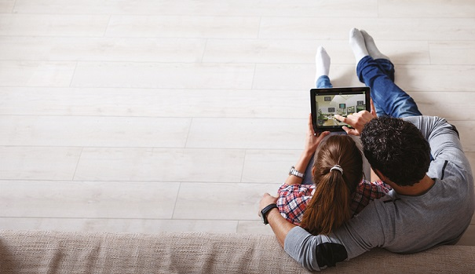
Une utilisation simplissime
La vie de tous les jours est simplifiée grâce à l'interface TYDOM 3.0 L'utilisateur peut d'un geste tamiser les lumières, fermer les volets et enclencher l’alarme quand il va dormir. Il peut également utiliser des scénarios pré-programmés: imaginons par exemple un scénario « Partir travailler », « Regarder un film » ou « À table ». Le chauffage et les lumières, entre autres, s’adapteront au scénario choisi.

Nouveau à BATIBOUW : Les caméras de surveillance TYCAM garantissent une sécurisation optimale des habitations
Une étude récente de la police consacrée aux cambriolages résidentiels révèle que les caméras de surveillance réduisent de manière significative le nombre d'effractions. Si un cambriolage est néanmoins commis, elles fournissent des informations exploitables immédiatement pour appréhender les auteurs. Avec ses toutes nouvelles caméras de surveillance TYCAM, Delta Dore répond aux exigences élevées en matière de sécurisation des habitations.
La caméra TYCAM présentée cetta année à Batibouw par Delta Dore aide les utilisateurs à sécuriser leur maison, appartement, résidence secondaire ou bureau.

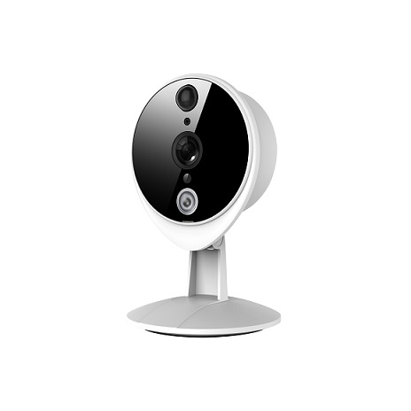
Avantages d'une caméra de surveillance moderne
Premièrement, la caméra TYCAM offre une excellente qualité d'image avec une résolution full HD (1080p). De plus, la caméra s'installe et se configure facilement, rapidement et n'importe où. La TYCAM1000 se fixe au mur ou sur un socle, la TYCAM2000 est équipée d'un support mural orientable. Grâce à la configuration Plug & Play, l'utilisateur a besoin uniquement d'une connexion Internet et d'une box domotique TYDOM1.0 ou TYDOM2.0 avec interface IP pour configurer la caméra via un smartphone ou une tablette. Ensuite le serveur sécurisé détecte automatiquement la caméra. L'interface TYDOM peut recevoir les images de la caméra depuis plusieurs emplacements, avec un maximum de quatre caméras par installation. En journée ou pendant la nuit, les caméras intérieures et extérieures TYCAM fournissent des images de qualité quelle que soit la luminosité. L'application pour smartphone peut être téléchargée gratuitement pour Android et iOS.
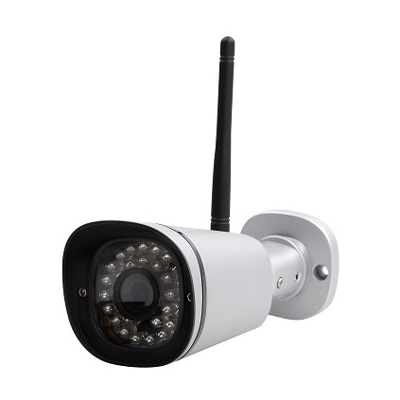
Caméra connectée
Le système d'alarme sans fil TYCAM et TYXAL+ sont la combinaison idéale pour la sécurisation d'une résidence principale, d'un appartement, d'une résidence secondaire et pour la surveillance de la famille, de personnes nécessitant des soins ou d'animaux domestiques. Cette association offre en outre un petit plus : grâce à la fonction flux direct de l'application, l'utilisateur a toujours accès à toutes les images de la caméra. Ce streaming est codé, de sorte qu'il n'y a aucun risque de piratage des images et il est impossible pour une tierce partie d'accéder aux images.

Prix indicatif brut : 301,10 € hors TVA (TYDOM1.0 ou 2.0 non compris)

AIPHONE Série IX : le lien par excellence entre la vidéophonie et la domotique

À l'aide de la série IX d’Aiphone, l'utilisateur peut lier sans aucun problème son portier de vidéophonie à son système de domotique. Les possibilités sont nombreuses.

Caractéristiques de l'IXDVF :
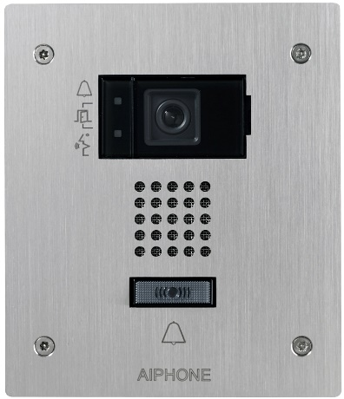
- Le portier IP IXDVF est connecté au réseau LAN. Contrôlez les invités, déverrouillez des portes et coordonnez les situations d'urgence de manière centralisée, via une seule application.
- Ce portier est compatible avec la box de domotique Delta Dore TYDOM 3.0 et peut être réglé au moyen de l'application mobile TYDOM HD (iOS et Android).
- À connecter avec un câble UTP cat. 5e/6 équipé d'un connecteur RJ45.
- Alimenté via PoE (Power over Ethernet).
- Installation favorable au réseau.
- Design intemporel avec panneau de finition en inox brossé.

En ce qui concerne DELTA DORE
DELTA DORE conçoit, fabrique et commercialise des systèmes automatiques et des solutions sans fil pour le secteur résidentiel et commercial. Les produits sont destinés à la gestion d'énergie et à la commande de toutes sortes d'applications dans des bâtiments, comme l'éclairage, le chauffage, la ventilation ainsi que les systèmes d'alarme et d'ouvrants. La commercialisation en Belgique a été confiée en exclusivité à la SA CCI.

Visitez CCI à Batibouw au stand 200 du palais 9!
16 au 26 février 2017

Pour plus d'informations (ne pas publier) :
Pratique :  Lieke Vervoort  Two cents  11, Rue du Collège Saint-Michel  1150 Bruxelles  TEL. 02 773 50 29  lv@twocents.be | Contenu :  Marco Heylen  CCI NV  Louiza-Marialei 8, bus 5  2018 Antwerpen  TEL. 03 232 78 64  info@ccinv.be

http://www.poldoc.be/data/Data/Active/NL/104375-01/Een%20exploratief%20onderzoek%20naar%20de%20aanpak%20van%20woninginbrakenNL.pdf
Fonction de détection et d'enregistrement disponible à partir du premier trimestre 2017

